FICHE AIDE MEMOIRE

LES INDICES SIMPLES

Définition : Un indice est un outil statistique qui permet de mesurer facilement l'évolution d'une variable économique. L'unité de l'indice s'appelle le point

Interprétation :

• Si l'indice est supérieur à l'indice de base, alors cela signifie que la valeur a augmenté
• Si l'indice est inférieur à l'indice de base, alors cela signifie que la valeur a diminué

Méthode de calcul :
Il faut définir une valeur de référence (Ce que l’on appelle la valeur de départ) Elle est la valeur de base ou de référence et est égale à 100
On l'appelle également « indice de base »
___________________________________________________________

Il s'agit ensuite de comparer cet indice de base qui est égale à 100 (valeur de départ ou initiale) avec une autre valeur (valeur d'arrivée ou valeur finale qui est la valeur à comparer par rapport à la valeur de référence soit 1’Indice 100).

EXEMPLE :
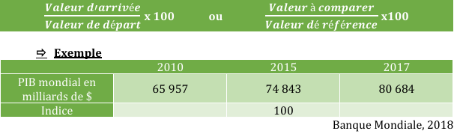

Correction :
En 2010 : Valeur de référence : 74 843
Valeur à comparer : 65 957 donc
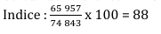

En 2017 : Valeur de référence : 74 843
Valeur à comparer : 80 684 donc

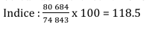

J’interprète :
D’après la Banque Mondiale, l’indice du PIB Mondial en 2010 est de 88, pour une base 100 en 2015. Le PIB mondial de 2010 est donc inférieur de 22% à celui de 2015 car l’indice 100 (indice de référence ) auquel je soustrais 88 = 22

Attention : les différences d’indices s’epriment en pourcentage

